营运部发〔2016〕237号 签发人：李坚

关于全员开展煽（三）动大型促销活动的通知

各片长、门店：
为抓好年末销售旺季、全力冲刺挑战2销售目标，为2016年“为尊严而战”画下一个圆满的句号。公司特拟定未参与过“新装升级 盛装开业”类似活动的门店，于12月15至12月18日期间，任选两天参与本次全员“煽（三）动”大型促销活动，为更好的配合本次活动，各片区内门店必须两两结队、相互帮助并到场支持现场销售，共同努力冲刺这4天的活动目标。具体要求及前期准备如下：
- 活动门店：（具体名单见附表1）
- 请各片长汇总门店具体活动时间和结队门店，于12月7日13：30前以邮件形式
反馈至策划科邮箱。
2、片长可调整门店活动时间和结队门店，若结队有单数，可从已开展过的门店借调帮
扶人员。
3、为保证活动效果，结队门店的活动时间需错开、不重合。
- 活动准备：
- 各店长于9号前必须落实店外场地，协调城管等相关部门备案，保证活动期间的正
常开展。有场地的门店，将安排厂家到场支援，要求各片区不少于3家门店能按下
图规模摆放：
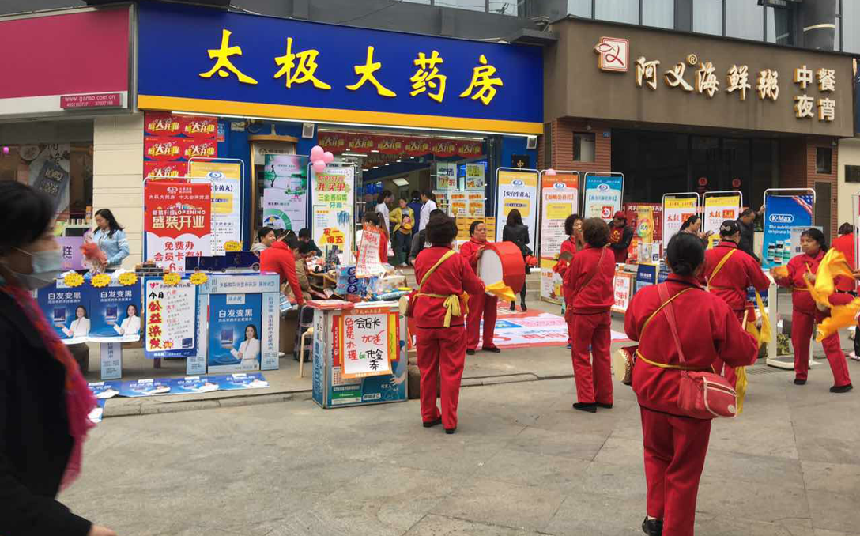 （光华村店外）
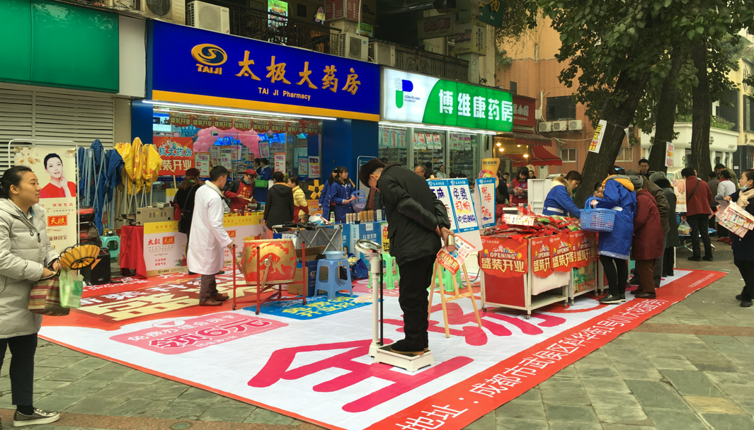（科华店店外）
注：场地落实如有费用需提前上报营运部，并于12月9日下午17:30前将地贴尺寸
（长 *宽 ）上报至策划科邮箱，同时联系腰鼓队（费用10-12人，不超过660元）。
- 活动期间，要求必须全员在岗、不得请假，包括结队帮扶人员，充分保证活动期间
顾客的接待，请各员工提前做好安排。
- 货品的补充。营运部、业务部将本次活动品种全面铺到各店，若有特殊情况需单独
上报处理。
- 活动物料由营运部统一配备：吊旗、DM单、POP、活动不干胶、代金券、门型架
内容、语音、地贴、礼品网址（由门店自行购买、数量详见活动方案）。
- 活动具体方案明日内下发。

营运部
2016年12月6日

主题词： 关于 全员煽（三）动 大型促销 活动 方案
四川太极大药房连锁有限公司 2016年12月6日印发
打印：王四维 核对：李坚 （共印1份）

